Water Area81 Songkran Music Festival

สถานที่แสดง :

[ณ ลานกิจกรรม RadioOk Street](http://www.thaiticketmajor.com/venue/details.php?vid=10791), กรุงเทพมหานคร, ไทย

ประตูเปิด :

ก่อนการแสดงเริ่มประมาณ 30 นาที

วันจำหน่ายบัตร :

ตั้งแต่  25 กุมภาพันธ์ 2560 เวลา 10:00 น. เป็นต้นไป

ราคาบัตร :

VIP  2,500 บาท :  (3 days package) /  VIP 1,000 บาท :   (1 days package)

Regular 1,200 บาท :  (3 days package) / Regular 500 บาท :  (1 day)

Link →  <https://www.youtube.com/watch?v=9EKBcz7Ay9E>

รอบการแสดง

|  |  |
| --- | --- |
| **วันแสดง** | **เวลา** |
| https://lh5.googleusercontent.com/47h8oc9M6eW-8Zr07xpa4mvz4vvPvAxCNKH2dLdAg82XPAwaB2hiyPOqUoNST4L5tfQPd1csZgwQ7ScAr_tw_SABTDDT10diI979UrbwoSgdwlEeli_14wDllVmsJDi6gcd1cI5Lวันที่ 13-15 เมษายน 2560 | 16.00-24.00 น. |

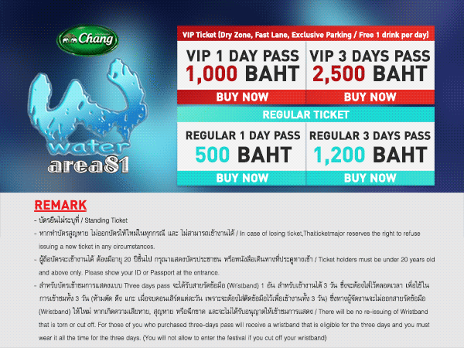

**ปรากฏการณ์ครั้งใหม่ที่จะมาเปลี่ยนพื้นที่ฝั่งธนให้เปียกกระจายกับครั้งแรกใน**

**“Water Area81”** **สงกรานต์ปาร์ตี้แดนซ์ 3 วันเต็ม**

**เตรียมสร้างประสบการณ์ใหม่เอาใจ** **วัยโจ๋กับเทศกาลแห่งความสุข1 ปีมีครั้งเดียว**  **“Water Area81” Songkran Music Festival  ณ ลานกิจกรรม เรดิโอโอเค (ซ.เพชรเกษม 81)**  **ระหว่างวันที่ 13-15 เมษายน 2560**

สงกรานต์นี้ห้ามพลาดงาน **“Water Area81” Songkran Music Festival** ที่จะฉีกทุกกฏของ การเล่นสงกรานต์ในแบบเดิมๆ ให้เปลี่ยนไปอย่างที่ทุกคนไม่เคยเห็นมาก่อน สำหรับธีมหลัก ของงานจะถูกถ่ายทอดผ่านสายน้ำเพื่อสร้าง ความมันส์ สนุกสนาน   พร้อมกระตุ้นใจหนุ่มๆด้วย เหล่า พริตตี้สาวสวยกว่า 30 ชีวิต ที่จะมาประชันความเซ็กซี่เร่าร้อนผ่านสายน้ำ และยังมี Gimmick พิเศษของงานที่จะสร้างความเซอร์ไพรส์ให้กับผู้ร่วมงาน นั่นก็คือน้ำที่พุ่งมา แบบ 360 องศา ที่สาดกระหน่ำ เปียกทั่วหน้า ท้าลมร้อนกลางเดือนเมษายน และอัดแน่น ความสนุกไม่อั้น ครบทั้ง 3 วัน  งานนี้ทุกคนจะได้สัมผัสทุกอณูแห่งความสนุกสนานอย่างเต็มพิกัด กับดนตรีแนว EDM จากดีเจชั้นนำ และศิลปินที่จะมาโชว์สลับสับเปลี่ยนบีทแห่งความสนุกต่อเนื่องกว่า 8 ชั่วโมง พร้อมโปรดักชั่น แสง สี เสียง และพลุไฟ สุดอลังการ ซึ่งการันตีได้ว่า คุณจะได้รับ ประสบการณ์ ความมันส์ที่คุณจะไม่มีวันลืม และไม่สามารถหาความสนุก ระดับนี้ได้จากเวทีไหนๆ รับรองว่า งานนี้จะยิ่งใหญ่ที่สุดในย่านฝั่งธนบุรีอย่างแน่นอน

**มาร่วมสร้างประวัติศาสตร์หน้าใหม่ของเทศกาลสงกรานต์ไปกับเรา** **กับ “Water Area81” สงกรานต์ปาร์ตี้แดนซ์ 3 วันเต็ม**  **ณ ลานกิจกรรม เรดิโอโอเค (ซ.เพชรเกษม 81)** **ระหว่าง** **วันที่ 13-15 เมษายน 2560**

**รายละเอียดกิจกรรม**

**“Water Area81” Songkran Music Festival......สงกรานต์ปาร์ตี้แดนซ์ 3 วันเต็ม**

**สถานที่** : **ณ ลานกิจกรรม เรดิโอโอเค (ซ.เพชรเกษม 81)** **ซอยเพชรเกษม 81**

**วันที่แสดง :** 13 -15 **เมษายน** 2560

**ประตูเปิด :** **16.00 – 24.00 น.**

**ราคาบัตร :**

**VIP**  **2,500 บาท** :  **(3 days package)**

**VIP 1,000 บาท** :   **(1 days package)**

**Regular 1,200 บาท** :  **(3 days package)**

**Regular 500 บาท** :  **(1 day)**

**VIP Zone**

* Dry Zone Only
* Fast Lane
* Exclusive Parking
* Free  1 Drink / per / Day

**เงื่อนไขการเข้างาน**

• ผู้ถือบัตรจะเข้างานได้ ต้องมีอายุ 20 ปีขึ้นไป กรุณาแสดงบัตรประชาชนที่ประตูทางเข้า

• บัตรนี้ไม่สามารถเปลี่ยนเป็นเงินสดหรือคืนได้ ไม่ว่าในกรณีใดๆ

• สาหรับผู้ซื้อบัตรแบบ Package 3 วัน เมื่อนำบัตรมาแลกรับสายรัดข้อมือตอนเข้างานแล้ว ห้ามถอด, ตัด, ทำชำรุด หรือทำสายรัดข้อมือหาย  เพราะจะไม่อนุญาตให้เข้างานได้อีก หากไม่มีสายรัดข้อมือนี้ หากต้องการเข้างาน จะต้องซื้อบัตรใหม่หน้างานเท่านั้น

• กรณีเกิดเหตุสุดวิสัย ผู้จัดงานสามารถบอกเลิก เลื่อน หรือ เปลี่ยนแปลงการจัดงานที่ปรากฎบนบัตรได้

• บัตรนี้ใช้ได้เฉพาะวัน เวลา และ ประตูทางเข้าที่ระบุบนบัตรเท่านั้น

• ผู้ถือบัตรยินยอมให้เจ้าหน้าที่ตรวจค้นสิ่งของผิดกฎหมายหรืออาวุธ